Protokoll Nr. |  |  |  |  | Abteilung
Protokoll Nr. | Höhere Technische Bundeslehranstalt
1 | Fischergasse 30 | A-4600 Wels |  |  | IT

Protokoll
Übungs Nr.: 1 | Titel der Übung: SQL Installation Windows
Katalog Nr.: 21 | Verfasser: Neuner Tomas |  | Jahrgang: |  |  | 4AHIT
An dieser Übung haben mitgearbeitet: |  |  | Gruppe: |  |  | -
 |  |  | Datum der Übung: |  |  | 15.11.; 20.11.;
 |  |  | Abgabe Datum: |  |  | 22.11.2017
Übungsleiter: Winkler Josef
 |  |  |  | Beurteilung:

Da mein Betriebssystem auf Englisch ist musste ich den SQL Server 2014 Setup selbstständig von der Microsoft-Webseite downloaden.
https://www.microsoft.com/en-US/download/details.aspx?id=42299
Dort muss die Version für die entsprechende Prozessorarchitektur heruntergeladen werden.
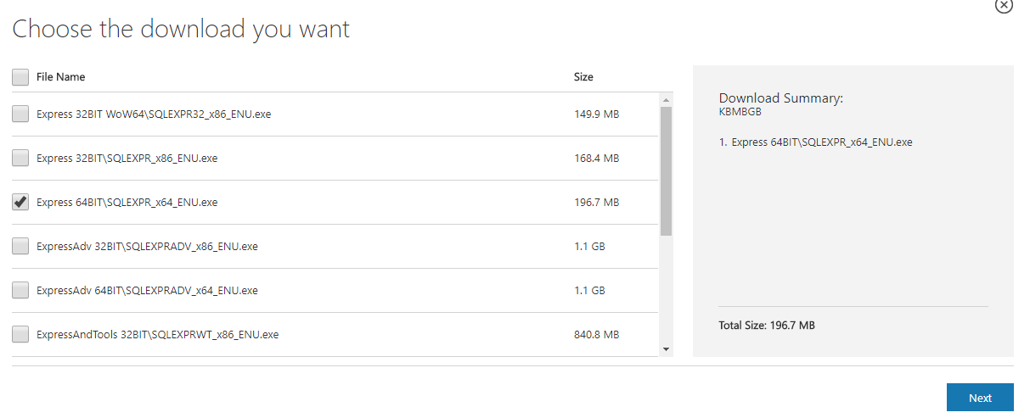
Die heruntergeladene .exe ist ein automatisch entpackendes Archiv welches die eigentlichen Installationsdateien in den angegebenen Ordner kopiert.
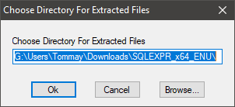
Nach erfolgreichem Entpacken startet der Installer automatisch. Unter „Installation“ wird der oberste Punkt „New SQL Server installation“ gewählt.
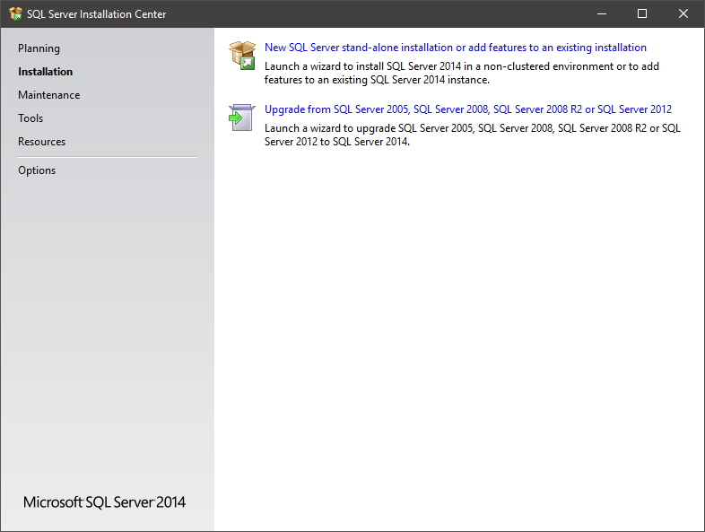
Durch „Next“ wird durch den Setup navigiert.
Unter „Feature Selection“ werden alle Features angehakt. Zusätzlich kann der Installationspfad manuell verändert werden.
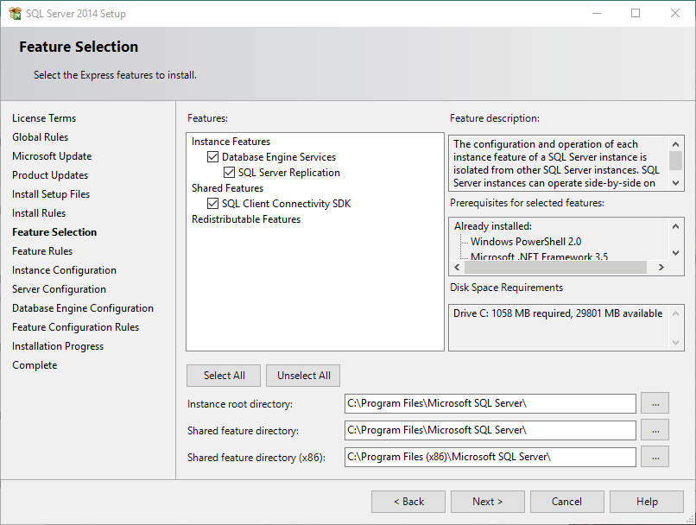
Die Instance ID in der „Instance Configuration“ sollte auf Default gesetzt werden.
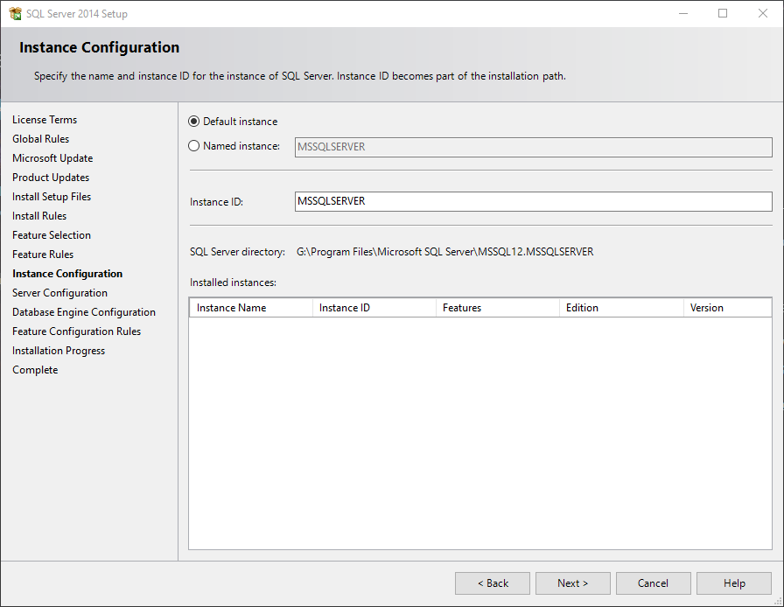

Der Abschnitt „Server Configuration“ wird unverändert hinterlassen, sollten später noch Einstellungen gemacht werden wollen, kann dies im Nachhinein erfolgen.
Im folgenden Screen „Database Engine Configuration“ sollte aus sicherheitstechnischen Gründen „Mixed Mode“ gewählt werden. Hierfür muss ein Passwort gewählt werden, durch welches der Nutzer auf den SQL Server zugreifen kann. Weiters muss mindestens ein Benutzerkonto als Administrator dediziert werden. Im Normalfall sollte der momentan angemeldete Nutzer automatisch hier erscheinen, wenn nicht kann dieser durch „Add Current User“ manuell hinzugefügt werden.
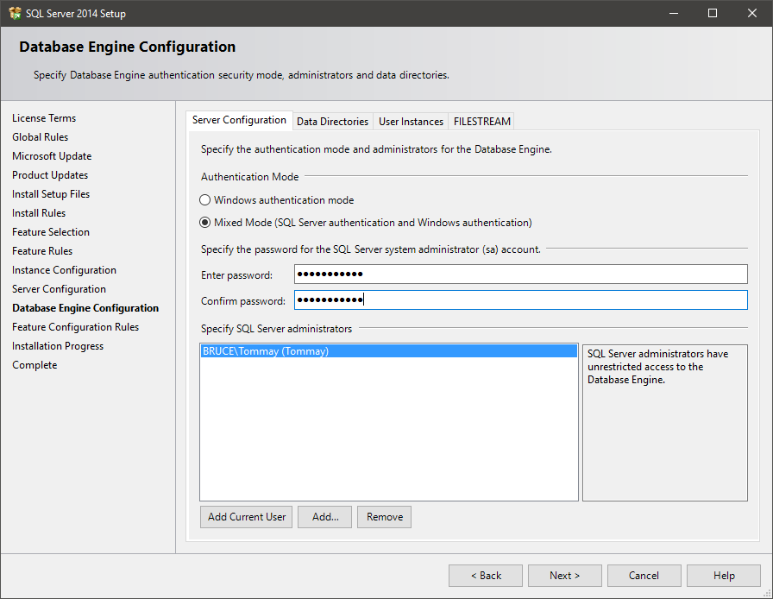
Durch Klick auf „Next“ sollte nun der SQL 2014 Server mit den eingestellten Konfigurationen installiert werden.
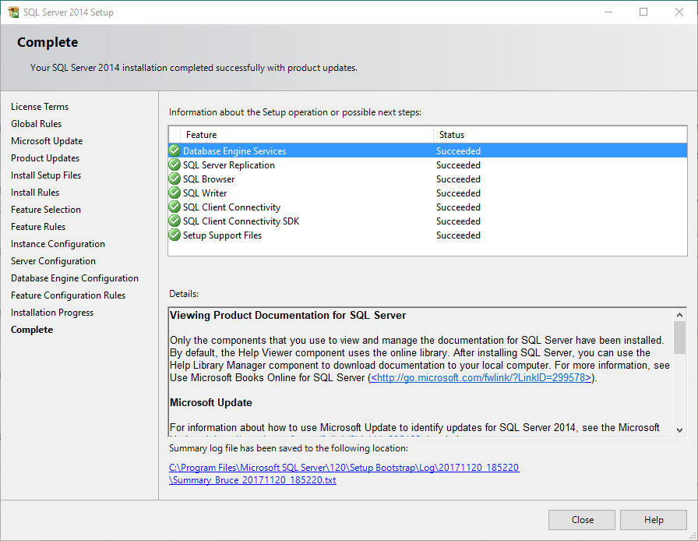
Steht jeder Status auf „Succeeded“, wurde der Installer erfolgreich ausgeführt.

